PROYECTO ML 2025-2026
Entrega parcial

Análisis inteligente de los documentos desclasificados del 23-F mediante Machine Learning, NLP y grafos

Asignatura | Machine Learning
Máster | [Completar]
Equipo | [Nombre Apellido 1] | [Nombre Apellido 2] | [Nombre Apellido 3] | [Nombre Apellido 4]
Fecha de entrega parcial | 3 de mayo de 2026, 23:59
Repositorio Git | [Pegar aquí URL del repositorio y confirmar permisos de acceso]
Dataset principal | Buscador RTVE de documentos desclasificados del 23-F
Documento | Informe de propuesta, metodología y planificación de mini casos

Nota: este documento está preparado para la entrega intermedia. Los campos entre corchetes deben completarse con los datos reales del equipo antes de enviar.

Índice
1. Resumen ejecutivo
2. Introducción y contexto
3. Objetivos del proyecto
4. Descripción del dataset
5. Metodología general de trabajo
6. Análisis exploratorio inicial previsto
7. Desarrollo por iniciativas o mini casos
7.1 Mini caso 1 - Auditoría y EDA documental
7.2 Mini caso 2 - Clasificación automática de documentos
7.3 Mini caso 3 - Clustering temático y topic modeling
7.4 Mini caso 4 - Grafo de actores, instituciones y lugares
7.5 Mini caso 5 - Análisis temporal y buscador semántico
8. Plan de trabajo hasta la entrega final
9. Organización del repositorio Git y reproducibilidad
10. Riesgos, limitaciones y plan de mitigación
11. Conclusiones de la entrega parcial
12. Referencias
13. Anexos

1. Resumen ejecutivo
Este informe presenta la entrega parcial del proyecto de Machine Learning basado en los documentos desclasificados relativos al intento de golpe de Estado del 23 de febrero de 1981. La propuesta consiste en construir un pipeline reproducible para recopilar, limpiar, estructurar y analizar documentos históricos mediante técnicas de análisis exploratorio, NLP, clasificación, clustering, análisis de grafos y análisis temporal.
La finalidad no es aplicar modelos de forma aislada, sino convertir un corpus documental complejo en un sistema analítico interpretable. Para ello, se trabajará en cinco iniciativas complementarias: auditoría y EDA documental, clasificación automática de documentos, agrupación temática no supervisada, grafo de actores e instituciones y análisis temporal con un prototipo de recuperación semántica.
La entrega parcial deja definida la estructura técnica y metodológica que se desarrollará hasta la entrega final. El informe también incluye la organización prevista del repositorio Git, los entregables técnicos, los riesgos principales y la planificación de ejecución.

2. Introducción y contexto
El 23-F constituye uno de los episodios clave de la historia democrática española. La reciente publicación y difusión de documentación desclasificada permite abordar el acontecimiento desde una perspectiva documental, cuantitativa y computacional. El corpus combina materiales procedentes de distintos organismos y ministerios, lo que abre la puerta a estudiar no solo qué se menciona en cada documento, sino también cómo se conectan actores, instituciones, fechas, lugares y temas a lo largo del tiempo.
La fuente principal del proyecto será el buscador de RTVE dedicado a los documentos desclasificados del 23-F. Esta herramienta permite consultar documentos originales, texto transcrito, resúmenes automáticos y palabras clave, como nombres propios o lugares. Como fuente complementaria se utilizará la relación oficial publicada por La Moncloa, que organiza la documentación por ministerios y organismos.
La motivación del trabajo es doble. Desde el punto de vista técnico, el dataset permite integrar distintas áreas de Machine Learning vistas en la asignatura y en el máster: NLP, clasificación supervisada, clustering, visualización, grafos, series temporales e interpretación de modelos. Desde el punto de vista aplicado, el proyecto puede convertirse en una herramienta útil para investigadores, periodistas o estudiantes interesados en explorar documentos históricos de forma eficiente.

3. Objetivos del proyecto
Objetivo general
Desarrollar un análisis completo, reproducible e interpretable de los documentos desclasificados del 23-F, combinando técnicas de Machine Learning, NLP, análisis de grafos y visualización para extraer patrones documentales, temáticos, temporales y relacionales.
Objetivos específicos
- Construir un dataset estructurado con metadatos, textos limpios, palabras clave, entidades y variables derivadas.
- Realizar una auditoría de calidad del dato, prestando especial atención a OCR, duplicidades, longitud documental y disponibilidad de metadatos.
- Aplicar técnicas de clasificación supervisada para predecir categorías documentales u organismos de procedencia.
- Detectar temas latentes y grupos de documentos mediante clustering y topic modeling.
- Extraer actores, instituciones y lugares para construir un grafo de relaciones basado en coocurrencias.
- Analizar la evolución temporal de temas, actores y documentos antes, durante y después del 23-F.
- Proponer una aplicación práctica en forma de buscador semántico o sistema de recuperación de documentos relevantes.
- Documentar todo el proceso en un repositorio Git ordenado y ejecutable con rutas relativas.

4. Descripción del dataset
El dataset se compone de documentos desclasificados sobre el 23-F disponibles a través del buscador de RTVE y de la página oficial de La Moncloa. RTVE publica una lista íntegra de 167 documentos desclasificados, organizados en torno a Interior, Defensa y Exteriores. La Moncloa presenta la documentación oficial desclasificada al amparo del acuerdo del Consejo de Ministros del 24 de febrero de 2026.
Una particularidad relevante del corpus es su heterogeneidad: aparecen transcripciones telefónicas, notas informativas, informes policiales, documentación militar, expedientes diplomáticos, manuscritos y materiales con distinto grado de calidad textual. Esta variedad hace que el dataset sea idóneo para una práctica integral, pero también introduce retos de normalización, OCR, segmentación y evaluación.

4.1 Variables previstas
Variable | Tipo | Descripción | Uso analítico
doc_id | Identificador | Clave única de cada documento. | Trazabilidad y unión de tablas.
titulo | Texto | Título o descripción oficial del documento. | EDA, clasificación, búsqueda.
ministerio | Categórica | Interior, Defensa, Exteriores u otra fuente. | EDA, target supervisado.
organismo | Categórica | Guardia Civil, Policía, CNI/CESID, Exteriores, etc. | Clasificación y análisis institucional.
fecha_documento | Fecha | Fecha asociada al documento, cuando esté disponible. | Series temporales.
url_origen | Texto | URL del documento o página de consulta. | Reproducibilidad.
texto_raw | Texto largo | Texto transcrito original. | NLP y auditoría de calidad.
texto_limpio | Texto largo | Texto normalizado tras preprocesado. | Modelos y análisis.
keywords | Lista | Palabras clave, entidades o etiquetas disponibles. | Feature engineering.
num_tokens | Numérica | Longitud estimada del documento. | EDA y control de outliers.
entidades | Lista | Personas, organizaciones, lugares y fechas extraídas. | Grafo y análisis temporal.

4.2 Retos esperados del dataset
- Calidad desigual de los textos por la presencia de documentos escaneados, manuscritos o deteriorados.
- Posibles diferencias entre unidades documentales oficiales y documentos individualizados en la lista de RTVE.
- Necesidad de normalizar nombres propios y alias, por ejemplo variantes de instituciones, cargos o personas.
- Clases potencialmente desbalanceadas si se usa ministerio u organismo como variable objetivo.
- Evaluación no trivial en tareas no supervisadas, donde será necesario combinar métricas cuantitativas con revisión cualitativa.

5. Metodología general de trabajo
El proyecto seguirá una metodología incremental. Primero se construirá una base documental mínima y trazable. Después se desarrollarán transformaciones comunes reutilizables por todos los mini casos. Finalmente, cada iniciativa consumirá el dataset procesado y producirá resultados comparables e interpretables.

5.1 Pipeline de datos
- Ingesta: identificación de URLs, descarga o carga controlada de documentos y creación de metadatos.
- Extracción: obtención de texto, título, fecha, fuente, organismo y enlaces.
- Limpieza: normalización de saltos de línea, caracteres extraños, mayúsculas, espacios, encabezados repetidos y ruido OCR.
- Procesamiento NLP: tokenización, lematización, eliminación controlada de stopwords, n-gramas y extracción de entidades.
- Feature engineering: TF-IDF, embeddings, recuentos de entidades, variables temporales y medidas de longitud.
- Modelado: clasificación, clustering, grafos y análisis temporal.
- Evaluación e interpretación: métricas, análisis de errores, visualizaciones y conclusiones aplicadas.

5.2 Herramientas previstas
Bloque | Herramientas | Justificación
Procesamiento | Python, pandas, numpy | Estructuración del dataset y cálculo de variables.
NLP | spaCy, scikit-learn, sentence-transformers | Tokenización, NER, TF-IDF y embeddings.
Modelado | scikit-learn, BERTopic/UMAP si procede | Clasificación, clustering y reducción de dimensionalidad.
Grafos | NetworkX, PyVis o Gephi | Construcción y visualización de redes de coocurrencia.
Visualización | matplotlib, plotly, Tableau opcional | Figuras estáticas y exploración interactiva.
Reproducibilidad | Git, requirements.txt, rutas relativas | Control de versiones y ejecución portable.

6. Análisis exploratorio inicial previsto
El EDA será la base del resto del proyecto. Su objetivo es entender la estructura, calidad, cobertura y limitaciones del corpus antes de aplicar modelos. En la entrega final, este apartado incluirá métricas descriptivas y visualizaciones generadas desde el notebook principal.
Pregunta de EDA | Variable o técnica | Salida prevista
¿Cuántos documentos hay por ministerio u organismo? | ministerio, organismo | Tabla y gráfico de barras.
¿Qué periodo cubre el corpus? | fecha_documento, fechas extraídas | Línea temporal y conteo por año/mes.
¿Qué documentos son más extensos? | num_tokens, num_paginas | Histograma y ranking de documentos.
¿Qué calidad tiene el texto? | ruido OCR, caracteres raros, proporción de tokens válidos | Indicadores de calidad y ejemplos.
¿Qué palabras y n-gramas dominan? | TF, TF-IDF, n-gramas | Tablas de términos y nube de palabras opcional.
¿Qué actores e instituciones aparecen con más frecuencia? | NER | Ranking de entidades y preparación del grafo.

Las visualizaciones principales se documentarán en el informe y se incluirán en anexos siguiendo el criterio de trazabilidad exigido para figuras y tablas.

7. Desarrollo por iniciativas o mini casos
La propuesta incluye cinco mini casos. Los cuatro primeros cubren el mínimo obligatorio de iniciativas y el quinto añade una aplicación práctica con valor añadido. Todos compartirán el mismo dataset procesado y estarán conectados por un mismo pipeline.

7.1 Mini caso 1 - Auditoría y EDA documental
Planteamiento inicial
Antes de aplicar modelos, se analizará la estructura y calidad del corpus para determinar qué información es fiable, qué variables pueden emplearse y qué limitaciones deben reconocerse.
Desarrollo y variables
- Construcción de un inventario de documentos con metadatos básicos.
- Análisis de distribución por ministerio, organismo, fecha, tipo documental y longitud.
- Medición aproximada de calidad textual: caracteres no alfabéticos, líneas vacías, fragmentos repetidos, proporción de tokens válidos y presencia de OCR defectuoso.
- Identificación de documentos atípicos por longitud o falta de metadatos.
Métricas y resultados esperados
- Número total de documentos procesados y porcentaje con texto utilizable.
- Distribución por fuente y organismo.
- Histogramas de longitud y ranking de documentos más extensos.
- Conclusiones sobre qué subconjuntos son adecuados para cada mini caso.
Aplicación práctica
Este mini caso servirá como control de calidad y como justificación de decisiones posteriores de modelado.

7.2 Mini caso 2 - Clasificación automática de documentos
Planteamiento inicial
Se evaluará si el contenido textual permite predecir categorías de los documentos, como ministerio, organismo o tipo documental. La variable objetivo definitiva se decidirá tras el EDA, priorizando aquella que tenga suficiente número de ejemplos por clase.
Features previstas
- TF-IDF de palabras y n-gramas.
- Embeddings de documentos o fragmentos.
- Variables de longitud: número de tokens, frases y entidades.
- Entidades extraídas y palabras clave.
Modelos candidatos
- Baseline por clase mayoritaria y reglas simples.
- Naive Bayes y Logistic Regression como modelos interpretables.
- SVM lineal para textos de alta dimensionalidad.
- Random Forest o Gradient Boosting si las features tabulares aportan valor.
Evaluación
- Train/test split o validación cruzada estratificada.
- Accuracy como métrica general.
- F1 macro para controlar desbalanceo de clases.
- Matriz de confusión y análisis manual de errores.
- Interpretabilidad mediante términos más influyentes por clase.
Aplicación práctica
El clasificador podría servir para etiquetar documentos nuevos, detectar documentos mal categorizados o comprender qué vocabulario caracteriza a cada institución.

7.3 Mini caso 3 - Clustering temático y topic modeling
Planteamiento inicial
Se buscarán agrupaciones temáticas sin imponer categorías previas, con el objetivo de descubrir familias de documentos y narrativas comunes en el corpus.
Desarrollo
- Representación textual mediante TF-IDF y embeddings.
- Reducción de dimensionalidad con UMAP o PCA para visualización.
- Clustering con K-Means, clustering jerárquico y, si el corpus lo permite, BERTopic.
- Asignación de etiquetas interpretables a cada cluster mediante términos representativos y revisión manual de documentos prototipo.
Métricas y validación
- Silhouette score y Davies-Bouldin para comparación cuantitativa.
- Coherencia semántica de temas cuando se use topic modeling.
- Revisión cualitativa de documentos cercanos al centroide de cada cluster.
- Comparación de clusters con ministerio, organismo y fecha para detectar patrones institucionales o temporales.
Aplicación práctica
El resultado facilitará una navegación temática del corpus y permitirá resumir grandes bloques documentales sin leerlos manualmente uno a uno.

7.4 Mini caso 4 - Grafo de actores, instituciones y lugares
Planteamiento inicial
El proyecto analizará qué personas, instituciones y lugares aparecen relacionados dentro del corpus. La relación se definirá principalmente por coocurrencia dentro del mismo documento o, si es posible, dentro de una ventana textual más pequeña.
Feature engineering
- Extracción de entidades nombradas con spaCy y revisión manual de las entidades más frecuentes.
- Normalización de alias y variantes: por ejemplo, nombres propios, cargos militares, siglas e instituciones.
- Construcción de nodos por entidad y aristas por coocurrencia.
- Ponderación de aristas por frecuencia o intensidad de coaparición.
Métricas y análisis
- Degree centrality, betweenness centrality, eigenvector centrality y PageRank.
- Detección de comunidades con Louvain o algoritmos equivalentes.
- Identificación de entidades puente entre comunidades.
- Comparación de subgrafos por organismo o periodo.
Aplicación práctica
El grafo permitirá visualizar redes de actores y detectar qué instituciones o personas vertebran el conjunto documental.

7.5 Mini caso 5 - Análisis temporal y buscador semántico
Planteamiento inicial
La dimensión temporal es esencial para estudiar cómo cambian los temas y menciones antes, durante y después del golpe. Además, se propondrá un prototipo sencillo de búsqueda semántica para recuperar documentos relevantes por consulta en lenguaje natural.
Análisis temporal
- Normalización de fecha documental y extracción de fechas mencionadas dentro del texto.
- Agrupación por ventanas: antes del 23-F, días críticos, semanas posteriores, juicio y documentación posterior.
- Evolución de menciones a actores, organismos y temas.
- Visualización mediante líneas temporales y heatmaps actor-periodo.
Buscador semántico
- Generación de embeddings por documento y, si procede, por fragmentos.
- Búsqueda por similitud coseno frente a consultas en lenguaje natural.
- Comparación con una búsqueda TF-IDF como baseline.
- Evaluación manual con un pequeño conjunto de consultas: Tejero, CESID, juicio, apoyo internacional, Congreso, Zarzuela.
Evaluación
- Precision@5, MRR y revisión cualitativa para la recuperación.
- Consistencia temporal de temas y entidades.
- Análisis de errores: consultas demasiado generales, entidades ambiguas y documentos con OCR débil.
Aplicación práctica
Este mini caso transformará el análisis en una herramienta de consulta útil para usuarios no técnicos, permitiendo encontrar documentos relevantes sin conocer previamente sus títulos.

8. Plan de trabajo hasta la entrega final
El calendario propuesto organiza el trabajo en cuatro bloques: consolidación de datos, desarrollo de modelos, interpretación de resultados y cierre documental. La Figura A3 del anexo resume visualmente la planificación.
Periodo | Objetivo | Tareas principales | Resultado esperado
24 abril - 3 mayo | Entrega parcial | Repositorio, informe parcial, diseño de pipeline, inventario inicial. | Documento intermedio y estructura de Git.
4 - 10 mayo | Datos y EDA | Descarga/carga de documentos, limpieza, metadatos, EDA completo. | Dataset procesado y figuras descriptivas.
11 - 17 mayo | Modelos principales | Clasificación, clustering, embeddings y topic modeling. | Tablas de métricas y visualizaciones.
18 - 24 mayo | Grafos y temporalidad | NER, grafo de entidades, línea temporal y buscador semántico. | Resultados interpretados y anexos.
25 - 31 mayo | Cierre final | Notebook reproducible, informe PDF, presentación, ZIP final. | Entrega final completa.

8.1 Reparto de responsabilidades sugerido
Rol | Responsabilidad | Entregables internos
Integración de datos | Ingesta, estructura de carpetas, limpieza y metadatos. | metadata.csv, scripts de preprocesado.
EDA y visualización | Calidad del dato, descriptivos y figuras. | Tablas y gráficos para informe.
Modelado supervisado | Clasificación, evaluación y análisis de errores. | Modelos, matriz de confusión, métricas.
No supervisado y NLP | Clustering, topics, embeddings y buscador. | Clusters, temas y evaluación manual.
Grafos y narrativa | NER, redes, temporalidad e interpretación. | Grafo, centralidades, timeline y conclusiones.

9. Organización del repositorio Git y reproducibilidad
El repositorio Git será obligatorio durante el desarrollo. La estructura propuesta busca separar datos, notebooks, scripts, resultados y documentación. El notebook principal funcionará como punto de entrada y llamará a funciones definidas en scripts auxiliares.
Ruta | Contenido | Uso
README.md | Descripción del proyecto, instrucciones de ejecución y autores. | Entrada al repositorio.
requirements.txt | Librerías necesarias. | Reproducibilidad.
notebooks/00_main_pipeline.ipynb | Notebook principal ejecutable de principio a fin. | Entrega técnica.
src/ | Scripts de descarga, limpieza, features, modelos y visualización. | Código modular.
data/raw/ | Datos originales o enlaces controlados. | Trazabilidad.
data/interim/ | Textos y metadatos intermedios. | Depuración.
data/processed/ | Dataset final procesado. | Entrada a modelos.
outputs/figures/ | Figuras del informe y anexos. | Documentación.
outputs/models/ | Modelos entrenados si procede. | Reutilización.
docs/ | Informe parcial, informe final y presentación. | Entregables.

Criterios de reproducibilidad
- Todas las rutas serán relativas al directorio raíz del proyecto.
- El notebook principal se podrá ejecutar de principio a fin sin modificar rutas manualmente.
- Los scripts auxiliares estarán documentados y versionados.
- Los resultados intermedios pesados se guardarán en carpetas separadas y, si es necesario, se excluirán de Git mediante .gitignore.
- Las figuras usadas en el informe se generarán desde el código o quedarán documentadas en el repositorio.

10. Riesgos, limitaciones y plan de mitigación
Riesgo | Impacto | Mitigación
OCR ruidoso o textos incompletos | Reduce la calidad de NLP y modelos. | Medir calidad, limpiar y excluir casos extremos si es necesario.
Clases desbalanceadas | Puede inflar accuracy y reducir utilidad del clasificador. | Usar F1 macro, validación estratificada y análisis por clase.
Entidades duplicadas o ambiguas | Distorsiona el grafo. | Normalización manual de entidades principales y diccionario de alias.
Pocos datos para modelos complejos | Riesgo de sobreajuste. | Priorizar modelos interpretables y validación cruzada.
Clusters difíciles de interpretar | Resultados poco comunicables. | Combinar métricas con revisión manual de documentos prototipo.
Rutas absolutas o dependencias no documentadas | Entrega no reproducible. | requirements.txt, rutas relativas y prueba de ejecución limpia.
Informe demasiado extenso | Incumplimiento del límite de páginas. | Cuerpo principal sintético y gráficos/tablas grandes en anexos.

11. Conclusiones de la entrega parcial
La propuesta presentada cumple el objetivo de la entrega intermedia: define una estructura clara del trabajo, describe las iniciativas de análisis y concreta cómo se abordará cada mini caso. El proyecto se plantea como una investigación documental apoyada en Machine Learning, con especial énfasis en la reproducibilidad, la interpretación y la utilidad práctica.
La combinación de EDA, clasificación, clustering, grafos, análisis temporal y búsqueda semántica permite cubrir distintas áreas de conocimiento y construir una narrativa sólida sobre el corpus. La fase siguiente consistirá en consolidar el dataset procesado, ejecutar los modelos, evaluar resultados y transformar los hallazgos en un informe final claro y defendible.

12. Referencias
- Enunciado de la asignatura: Proyecto ML 2025-2026. Documento facilitado por el profesorado.
- RTVE. (2026). Buscador 23F | Lee y explora todos los documentos desclasificados con ayuda de la IA. https://www.rtve.es/noticias/20260227/buscador-23f-lee-explora-todos-documentos-desclasificados-con-ayuda-ia/16956459.shtml
- RTVE. (2026). Todos los documentos desclasificados del 23F: consulta la lista íntegra. https://www.rtve.es/noticias/20260225/todos-documentos-desclasificados-23f-lista-integra/16954095.shtml
- RTVE. (2026). RTVE crea con IA el buscador de documentos desclasificados del 23-F. https://www.rtve.es/rtve/20260227/rtve-crea-ia-buscador-documentos-desclasificados-23-f/16957045.shtml
- La Moncloa. (2026). Documentos desclasificados relativos al 23-F. https://www.lamoncloa.gob.es/consejodeministros/paginas/desclasificacion-documentos-23f.aspx
- Pedregosa, F. et al. (2011). Scikit-learn: Machine Learning in Python. Journal of Machine Learning Research.
- Honnibal, M. & Montani, I. spaCy 2: Natural language understanding with Bloom embeddings, convolutional neural networks and incremental parsing.
- McInnes, L., Healy, J. & Melville, J. (2018). UMAP: Uniform Manifold Approximation and Projection for Dimension Reduction.

13. Anexos

Anexo A - Figuras de apoyo
Todas las figuras utilizadas o propuestas para el informe se agruparán en anexos para mantener el cuerpo principal dentro del límite de páginas. En la entrega final, cada figura será citada explícitamente desde el texto.
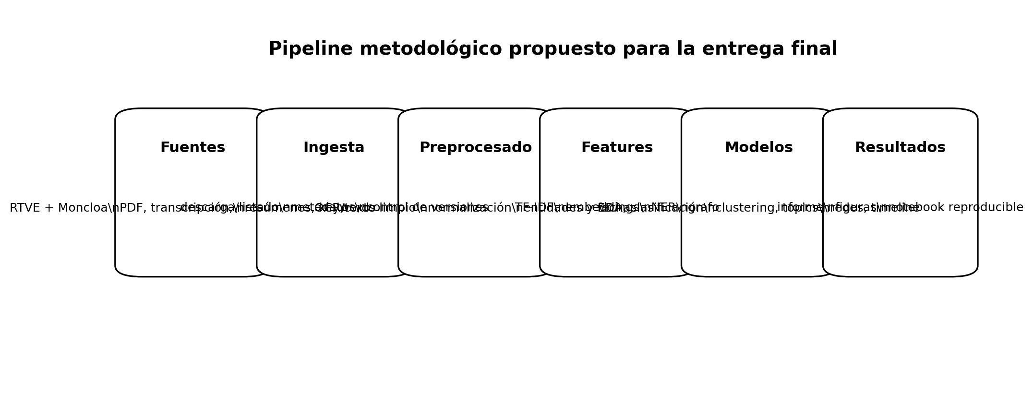
Figura A1. Pipeline metodológico propuesto para el proyecto.

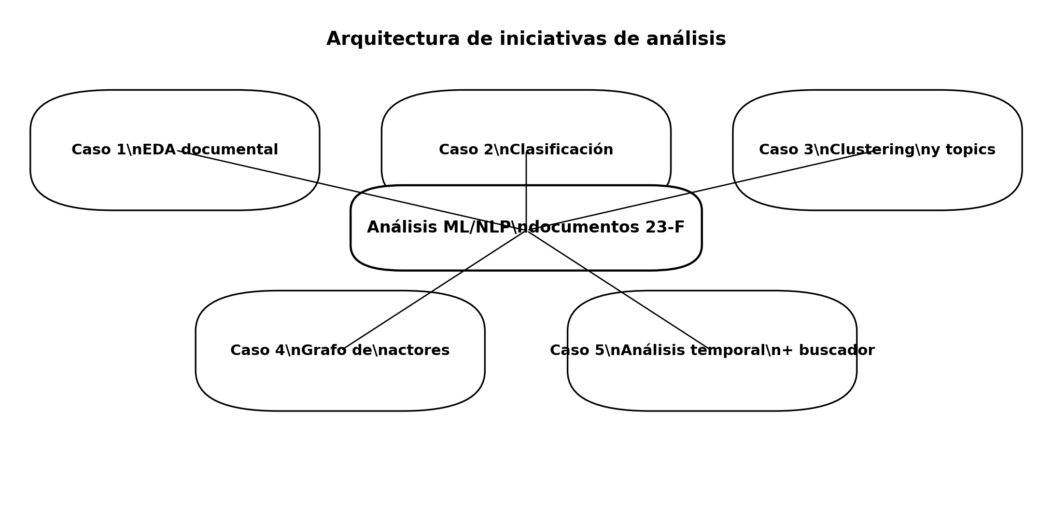
Figura A2. Arquitectura de mini casos e iniciativas de análisis.

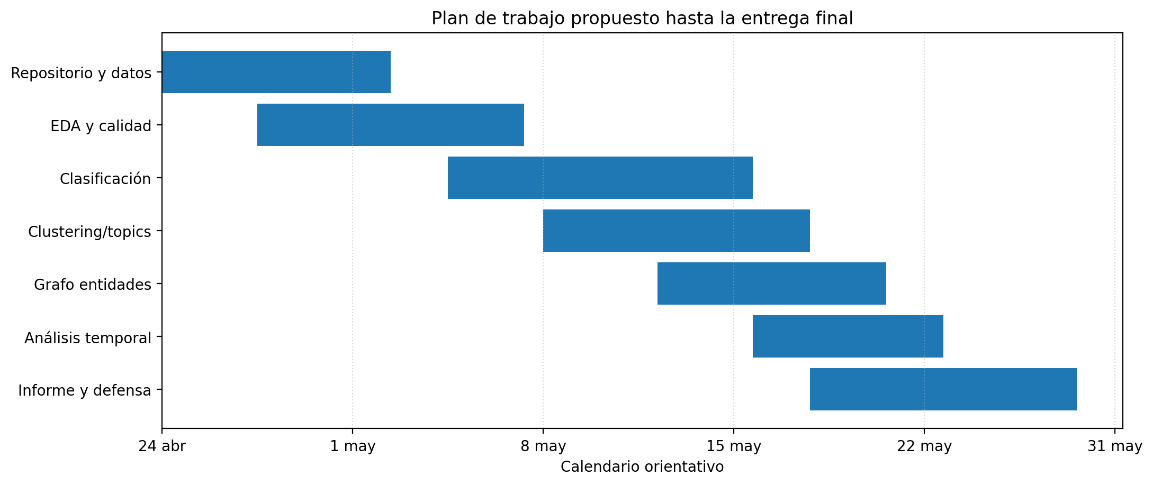
Figura A3. Calendario orientativo hasta la entrega final.

Anexo B - Checklist de entrega intermedia
Elemento | Estado | Comentario
Informe parcial | Preparado | Documento actual.
Estructura inicial del trabajo | Preparado | Incluida en secciones 5, 7 y 9.
Propuesta de análisis | Preparado | Cinco mini casos definidos.
Enlace a repositorio Git | Pendiente de completar | Pegar URL real en portada y README.
Permisos al repositorio | Pendiente de completar | Dar acceso al profesor o correo indicado.
Nombres del equipo | Pendiente de completar | Completar portada antes de entregar.

Anexo C - Estructura técnica propuesta
proyecto-ml-23f/
|-- README.md
|-- requirements.txt
|-- notebooks/
| `-- 00_main_pipeline.ipynb
|-- src/
| |-- data_download.py
| |-- preprocessing.py
| |-- eda.py
| |-- nlp_features.py
| |-- classification.py
| |-- clustering.py
| |-- graph_analysis.py
| |-- temporal_analysis.py
| `-- utils.py
|-- data/ (raw/, interim/, processed/)
|-- outputs/ (figures/, tables/, models/)
`-- docs/ (informe_intermedio.pdf, informe_final.pdf)

